Guide d’utilisation — BiblioManager
Samuel Buhashe Barhabazi
29 avril 2026
Table of Contents
Guide d’utilisation — BiblioManager 1
1. But de l’application 1
2. Prérequis 2
3. Installation simple en 2 commandes (recommandée) 2
4. Installation depuis les sources (pour développeur) 3
5. Premier lancement et exemples concrets à tester 3
6. Sauvegarde et restauration 8
7. Dépannage 8
8. Architecture du logiciel (pour information) 9
9. Assistance 10

Guide d’utilisation — BiblioManager
Application : BiblioManager v1.0.0 — Outil de gestion de références bibliographiques
Auteur : Samuel Buhashe Barhabazi (n° étudiant 25134398, code permanent BARS28329701)
Cours : INF 4018 — Projet d’intégration — Université TÉLUQ — Hiver 2026
Dépôt public : https://github.com/sbarhabazi/BiblioManager
Téléchargement direct : https://github.com/sbarhabazi/BiblioManager/releases/latest

1. But de l’application
BiblioManager est une application de bureau qui permet à un chercheur, à un enseignant ou à un étudiant de gérer une bibliothèque personnelle de références bibliographiques (articles, livres, notes de cours, sites web) directement sur son ordinateur, sans connexion internet et sans compte.
Pour chaque référence, l’utilisateur peut enregistrer :
- un titre (obligatoire),
- une revue ou source,
- une année de publication,
- un hyperlien vers la version en ligne,
- une description libre,
- la liste de ses auteurs,
- une ou plusieurs étiquettes (tags) thématiques.
L’application offre la recherche rapide par étiquette, des validations automatiques (titre obligatoire, année cohérente, hyperlien correct, au moins un auteur) et une base SQLite intégrée : aucune installation de serveur de base de données.
L’application est livrée comme un seul fichier exécutable Java (BiblioManager.jar) qui contient tout le code et les données de démonstration.

2. Prérequis
Le seul prérequis est Java 17 ou plus récent sur votre ordinateur.
Pour vérifier si Java est déjà installé, ouvrez un terminal et tapez :
java -version
Si la commande affiche une version 17.x.x (ou supérieure), vous êtes prêt. Sinon, installez Java :
Système | Commande / lien d’installation
macOS | brew install --cask temurin@17 ou téléchargez depuis https://adoptium.net
Windows | Installateur depuis https://adoptium.net (cochez « Set JAVA_HOME »)
Linux (Debian/Ubuntu) | sudo apt install openjdk-17-jdk
Linux (Fedora/RHEL) | sudo dnf install java-17-openjdk
Aucun autre logiciel n’est nécessaire (pas de Maven, pas de SQLite, pas de navigateur).

3. Installation simple en 2 commandes (recommandée)
C’est la voie la plus rapide. Ouvrez un terminal et tapez :
curl -L -o BiblioManager.jar https://github.com/sbarhabazi/BiblioManager/releases/latest/download/BiblioManager.jar
java -jar BiblioManager.jar
La première commande télécharge le fichier BiblioManager.jar (environ 13 Mo) depuis la dernière version publiée sur GitHub. La seconde commande lance l’application : la fenêtre principale s’ouvre immédiatement avec une base de démonstration déjà préchargée (3 références, 5 auteurs, 7 étiquettes).
Note Windows : vous pouvez aussi simplement double-cliquer sur BiblioManager.jar après téléchargement. Si le double-clic ne fonctionne pas, ouvrez l’invite de commandes (cmd.exe) dans le dossier où se trouve le fichier puis tapez java -jar BiblioManager.jar.
Au tout premier lancement, l’application crée un fichier biblio.db dans le dossier courant : c’est votre base de données personnelle. Lors des lancements suivants, elle réutilise ce même fichier.

4. Installation depuis les sources (pour développeur)
Si vous souhaitez compiler vous-même le projet ou lire le code source :
git clone https://github.com/sbarhabazi/BiblioManager.git
cd BiblioManager
# Linux / macOS
./install.sh && ./run.sh
# Windows
install.bat && run.bat
Le script install.sh (ou install.bat) utilise le Maven Wrapper inclus dans le projet. Vous n’avez donc pas besoin d’installer Maven : seul Java 17+ est requis.

5. Premier lancement et exemples concrets à tester
À l’ouverture, vous voyez la fenêtre principale organisée en trois onglets : Références, Auteurs, Étiquettes.
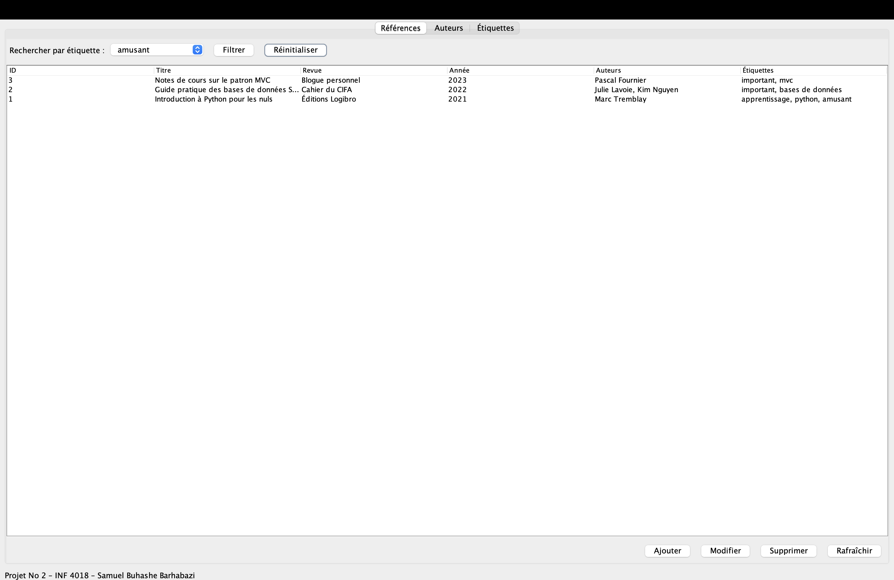
Fenêtre principale au premier lancement
L’onglet Références est sélectionné par défaut et affiche les 3 références de démonstration. Vous pouvez vérifier qu’elles sont bien présentes :
- Introduction à Python pour les nuls (2021)
- Guide pratique des bases de données SQLite (2022)
- Notes de cours sur le patron MVC (2023)

5.1 Tester la recherche par étiquette
Dans la liste déroulante en haut, sélectionnez l’étiquette important puis cliquez sur Filtrer.
Le tableau ne montre plus que 2 références : Guide pratique des bases de données SQLite et Notes de cours sur le patron MVC. Cliquez sur Réinitialiser pour revoir toutes les références.
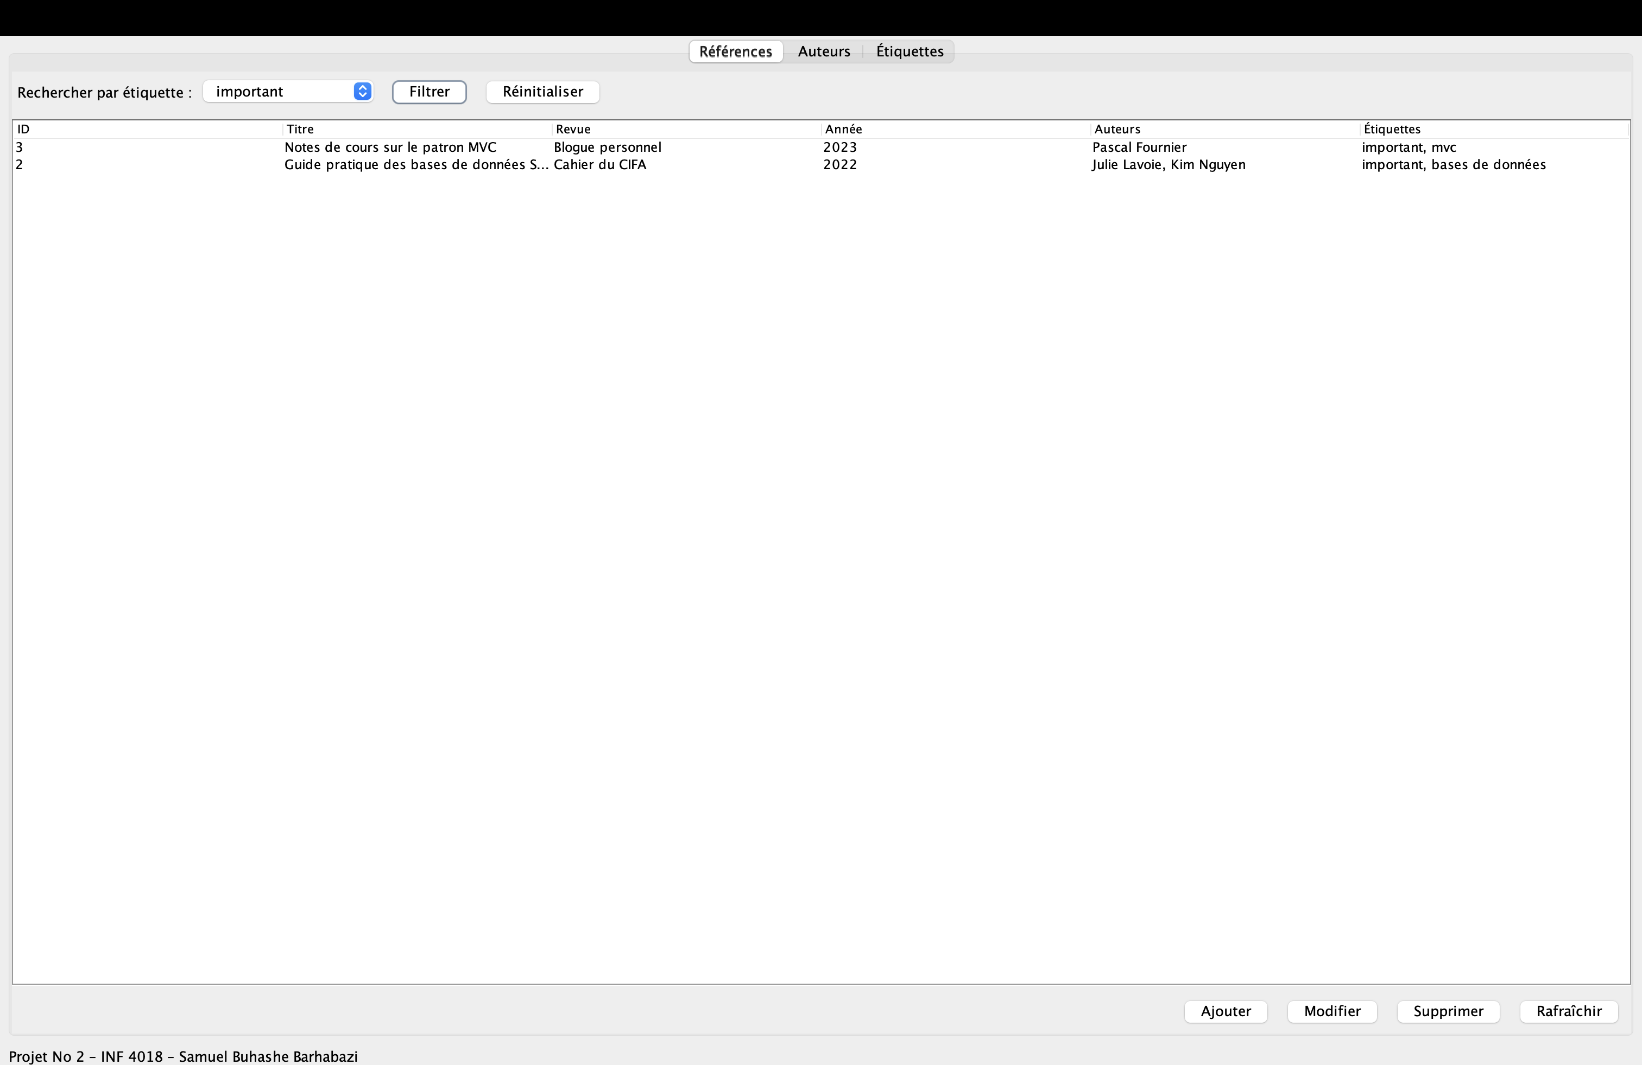
Filtre actif sur l’étiquette « important »
Astuce : la recherche est insensible à la casse. IMPORTANT, Important et important donnent le même résultat.

5.2 Tester l’ajout d’une référence
- Cliquez sur le bouton Ajouter en bas à droite.
- Dans la boîte de dialogue, remplissez :
  - Titre : Test installation BiblioManager
  - Revue : Manuel de validation
  - Année : 2026
  - Hyperlien : https://github.com/sbarhabazi/BiblioManager
  - Description : Référence créée pour valider l'installation.
- Dans la liste Auteurs, sélectionnez Tremblay Marc (Cmd+clic / Ctrl+clic pour en sélectionner plusieurs).
- Dans la liste Étiquettes, sélectionnez important et apprentissage.
- Cliquez sur Valider.
La nouvelle référence apparaît immédiatement dans le tableau.
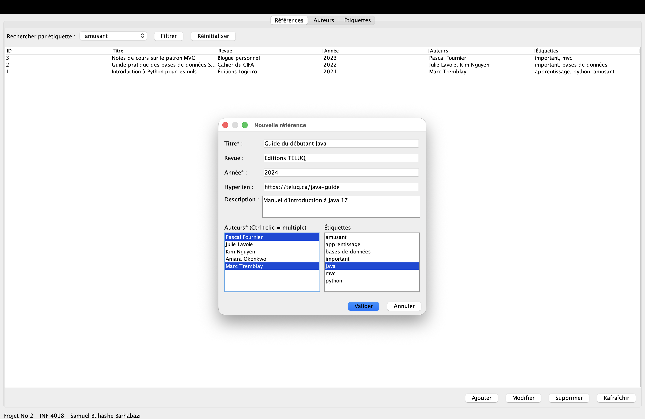
Boîte de dialogue d’ajout d’une référence

5.3 Tester la modification
Sélectionnez la ligne que vous venez d’ajouter, cliquez sur Modifier, changez le titre en Test installation — version 2, validez. La modification apparaît instantanément.

5.4 Tester la suppression
Sélectionnez la même ligne, cliquez sur Supprimer, confirmez. La référence et toutes ses associations (auteurs, étiquettes) sont supprimées en cascade.

5.5 Tester les validations automatiques
Cliquez sur Ajouter et tentez de créer une référence avec :
- un titre vide → message « Le titre est obligatoire. »
- une année à 1800 → message « L’année doit être comprise entre 1900 et 2026. »
- un hyperlien sans http (exemple : xyz) → message d’erreur sur l’hyperlien.
- aucun auteur sélectionné → message « Au moins un auteur est obligatoire. »
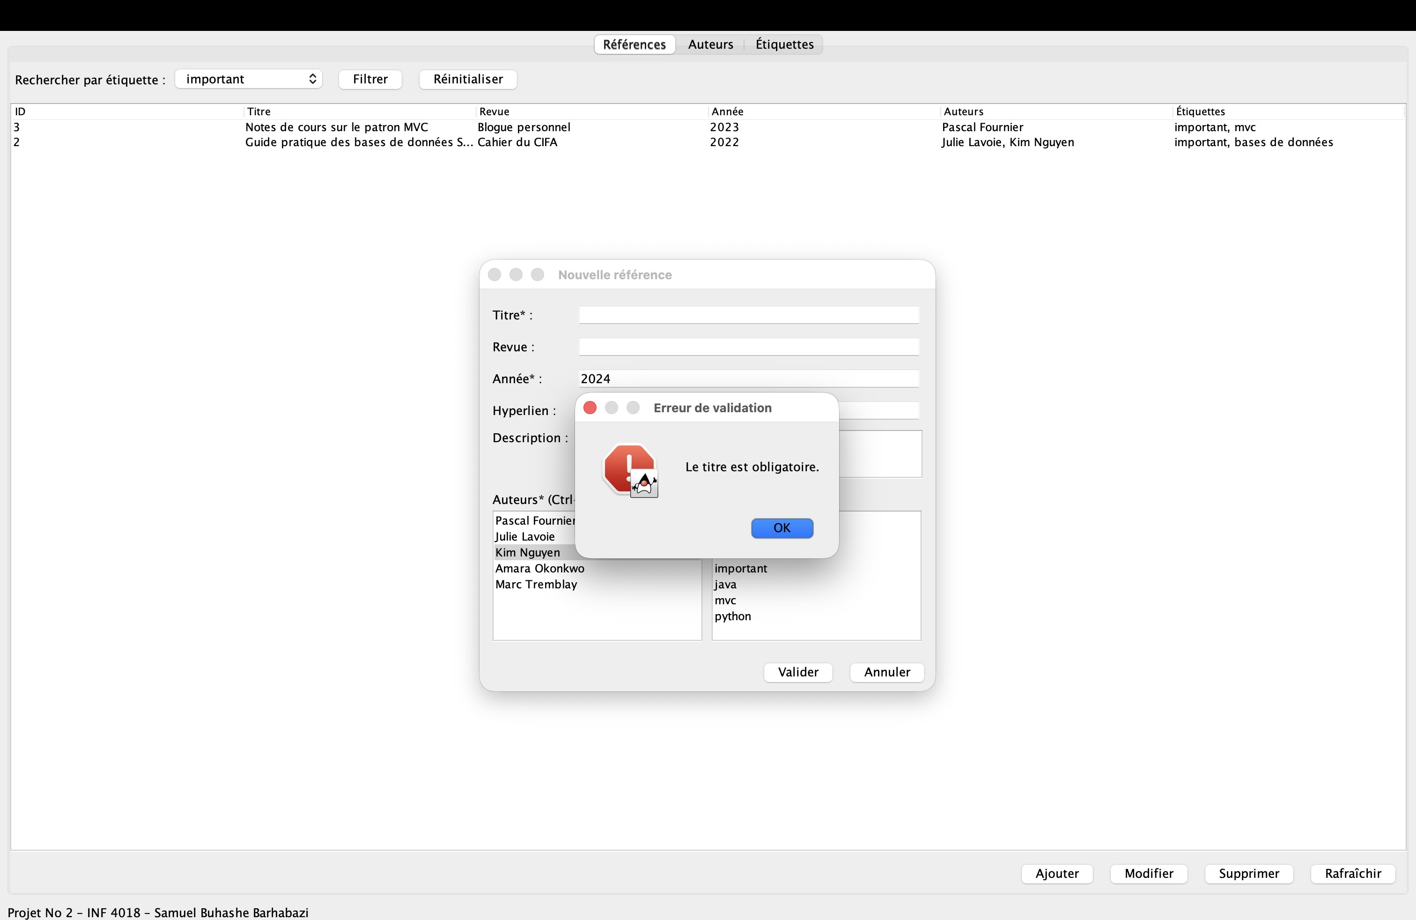
Exemple de message de validation

5.6 Tester les contraintes d’intégrité
Allez dans l’onglet Auteurs, sélectionnez Tremblay Marc (qui est associé à au moins une référence), cliquez sur Supprimer. Vous recevez un message d’erreur car la base SQLite refuse de supprimer un auteur encore lié à une référence (contrainte RESTRICT).
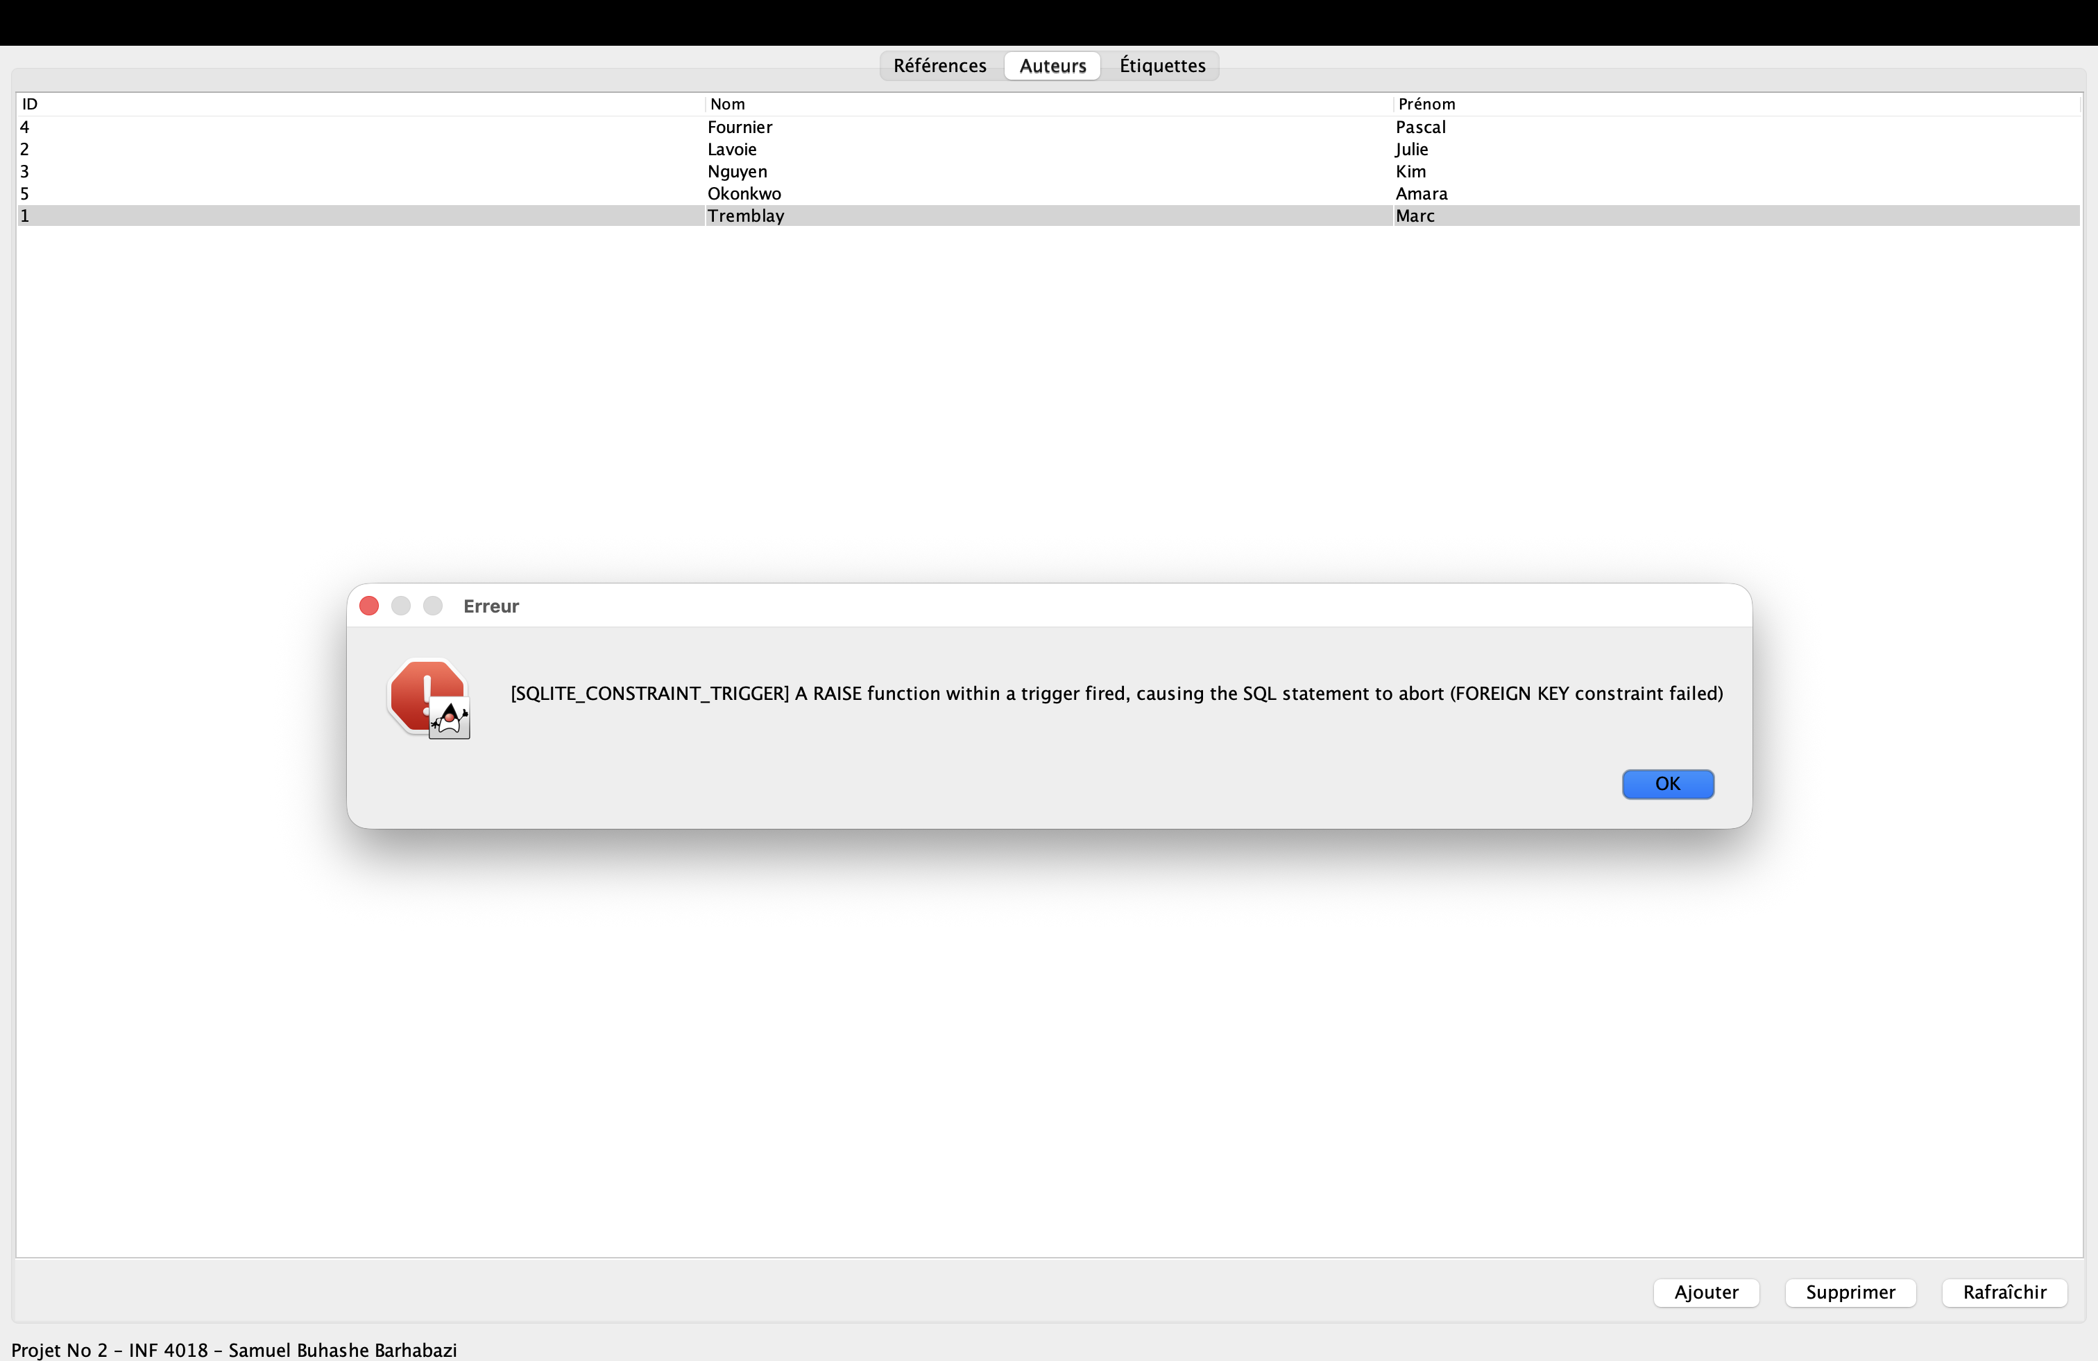
Refus de suppression d’un auteur lié
Pour pouvoir le supprimer, retirez d’abord toutes ses références (ou modifiez-les pour assigner un autre auteur).

6. Sauvegarde et restauration
Toutes vos données sont stockées dans le fichier biblio.db placé dans le dossier d’où vous lancez java -jar BiblioManager.jar.
- Sauvegarder : copiez ce fichier vers un disque externe ou un service de stockage (iCloud, Google Drive, OneDrive, USB).
- Restaurer : remplacez le biblio.db existant par votre sauvegarde, puis relancez l’application.
Pour repartir d’une base vierge (sans aucune donnée) : supprimez biblio.db, créez un fichier vide du même nom, puis relancez. Pour retrouver les données de démonstration, supprimez simplement biblio.db puis relancez : la base de démo embarquée dans le .jar sera ré-extraite automatiquement.

7. Dépannage
Symptôme | Cause probable | Solution
command not found: java | Java pas installé ou pas dans le PATH. | Installez Java 17+ (voir section 2). Sur Windows, redémarrez le terminal après installation.
Le double-clic sur BiblioManager.jar ne fait rien (Windows) | L’extension .jar n’est pas associée à Java. | Ouvrez cmd.exe dans le dossier puis tapez java -jar BiblioManager.jar.
Error: LinkageError occurred while loading main class | Vous utilisez Java 8 ou Java 11. | Installez Java 17 ou plus récent. Vérifiez avec java -version.
Fenêtre vide ou écran noir au démarrage (Linux) | Pilote graphique exotique. | Lancez avec java -Dsun.java2d.opengl=false -jar BiblioManager.jar.
Problème d’encodage (caractères accentués) | Locale système non UTF-8. | Lancez avec java -Dfile.encoding=UTF-8 -jar BiblioManager.jar.
Le tableau reste vide alors qu’aucune référence n’a été ajoutée | Vous lancez le .jar sans la base de démo et un biblio.db vide existe déjà dans le dossier. | Supprimez biblio.db du dossier courant puis relancez : la base de démo embarquée sera ré-extraite.

8. Architecture du logiciel (pour information)
Couche | Responsabilité | Paquet Java
Vue | Interface graphique Swing : 3 onglets, boîte de dialogue d’édition. | com.biblio.view
Contrôleur | Validation métier (titre, année, hyperlien, auteur obligatoire) et orchestration des cas d’usage. | com.biblio.controller
Modèle / DAO | Entités POJO Reference, Auteur, Etiquette et accès SQL via JDBC. | com.biblio.model
Utilitaires | Singleton de connexion SQLite, extraction automatique de la base de démo embarquée. | com.biblio.util
Pile technique : Java 17, Swing, SQLite (org.xerial:sqlite-jdbc), JUnit 5, Maven (fat-jar via maven-shade-plugin). Tous les détails sont disponibles dans le code source : https://github.com/sbarhabazi/BiblioManager.

9. Assistance
Pour toute question relative à l’installation, à l’utilisation ou à la maintenance :
- Auteur : Samuel Buhashe Barhabazi
- Courriel : sbarhabazi@gmail.com
- Cours : INF 4018 — Projet d’intégration — Université TÉLUQ — Hiver 2026
- Code source et suivi des versions : https://github.com/sbarhabazi/BiblioManager

